НАЙДЕНА СОБАКА!
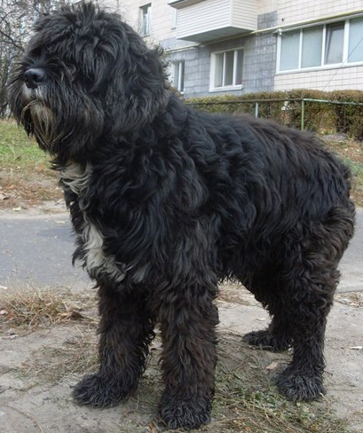 |  |  |  | Похож на Фландрский бувье. Высота в холке примерно 50 см.  Знает все команды, воспитан, любвеобилен, послушный.  Срочно ищем старого/нового хозяина!  097 588 44 85 Жанна  093 787 08 08 Анастасия
097 588 44 85  Жанна  093 787 08 08  Анастасия | 097 588 44 85  Жанна  093 787 08 08  Анастасия | 097 588 44 85  Жанна  093 787 08 08  Анастасия | 097 588 44 85  Жанна  093 787 08 08Анастасия |  | 097 588 44 85  Жанна  093 787 08 08  Анастасия | 097 588 44 85  Жанна  093 787 08 08  Анастасия | 097 588 44 85  Жанна  093 787 08 08  Анастасия | 097 588 44 85  Жанна  093 787 08 08  Анастасия | 097 588 44 85  Жанна  093 787 08 08  Анастасия
НАЙДЕНА СОБАКА!
Похож на Фландрский бувье. Высота в холке примерно 50 см.
Знает все команды, воспитан, любвеобилен, послушный.
Срочно ищем старого/нового хозяина!

097 588 44 85 Жанна
093 787 08 08 Анастасия
097 588 44 85  Жанна  093 787 08 08  Анастасия | 097 588 44 85  Жанна  093 787 08 08  Анастасия | 097 588 44 85  Жанна  093 787 08 08  Анастасия | 097 588 44 85  Жанна  093 787 08 08Анастасия |  | 097 588 44 85  Жанна  093 787 08 08  Анастасия | 097 588 44 85  Жанна  093 787 08 08  Анастасия | 097 588 44 85  Жанна  093 787 08 08  Анастасия | 097 588 44 85  Жанна  093 787 08 08  Анастасия | 097 588 44 85  Жанна  093 787 08 08  Анастасия

